МЕТОДИЧЕСКАЯ ДОКУМЕНТАЦИЯ В СТРОИТЕЛЬСТВЕ
ЦНИИОМТП
ЛЕСА СТРОИТЕЛЬНЫЕ. МОНТАЖ, РАСЧЕТ, ЭКСПЛУАТАЦИЯ
МДС 12-25.2006
Москва 2006
В методическом документе содержатся сведения о лесах (о типах, конструкциях, технических возможностях и изготовлении лесов), необходимые для их выбора и применения в строительстве, изложены упрощенные методы проверочного расчета лесов на прочность и устойчивость в условиях конкретных строительных объектов, приводятся рекомендации по монтажу и испытаниям, ремонту и безопасной эксплуатации лесов.
РАЗРАБОТАН Центральным научно-исследовательским и проектно-экспериментальным институтом организации, механизации и технической помощи строительству (ЦНИИОМТП) (кандидаты техн. наук В.П. Володин, ЮЛ. Корытов).
Методический документ предназначен для строительных организаций, применяющих леса при возведении зданий и сооружений, а также для отделочных и ремонтных работ на фасадах.
Содержание
ВВЕДЕНИЕ
1. ОБЛАСТЬ ПРИМЕНЕНИЯ
2. НОРМАТИВНЫЕ ДОКУМЕНТЫ
3. ТЕХНИЧЕСКИЕ ВОЗМОЖНОСТИ ЛЕСОВ
4. ИЗГОТОВЛЕНИЕ И РЕМОНТ ЛЕСОВ
5. ПРОВЕРОЧНЫЙ РАСЧЕТ ЛЕСОВ
5.1.1. Проверка продольных связей
5.1.2. Проверка стоек
5.1.3. Проверка настила
5.1.4. Проверка крепления лесов к стене
5.1.5. Пример расчета
6. МОНТАЖ И ИСПЫТАНИЕ ЛЕСОВ
7. ОБЕСПЕЧЕНИЕ БЕЗОПАСНОСТИ ПРИ ЭКСПЛУАТАЦИИ ЛЕСОВ
8. ХРАНЕНИЕ ЛЕСОВ

ВВЕДЕНИЕ
Леса строительные относятся к средствам подмащивания. Леса используются для размещения рабочих, инструмента и материалов для выполнения строительных и ремонтных работ на высоте.
В настоящее время применение лесов расширяется, что обусловлено малой долей стоимости лесов в общей стоимости здания (до 3 % стоимости жилого дома) и наличием дешевой рабочей силы.
Леса являются универсальными средствами подмащивания: они применимы для зданий и сооружений с разнообразными конструктивными и архитектурно-планировочными параметрами, конфигурацией, высотой и протяженностью. Леса незаменимы в стесненных условиях городской застройки, где они используются не только по прямому назначению, но и в качестве защитных экранов.
Оценка и выбор лесов производятся по техническим характеристикам и технико-экономическим показателям.
Из технических характеристик основными являются максимальная высота лесов и нормативная поверхностная нагрузка.
Основными технико-экономическими показателями принимаются: количество монтажных элементов и наибольший вес монтажного элемента, расход на изделия из металла и дерева, стоимость, трудоемкость изготовления и трудоемкость монтажа 1 м² лесов. Кроме того, при анализе и выборе лесов учитывается качество сопроводительной конструкторской и эксплуатационной документации (рабочих чертежей по ЕСКД, технических условий, инструкций по монтажу и эксплуатации).

1. ОБЛАСТЬ ПРИМЕНЕНИЯ
Настоящий методический документ распространяется на приставные, навесные, подвесные и свободностоящие леса, применяемые при строительстве жилых, общественных и промышленных зданий.

2. НОРМАТИВНЫЕ ДОКУМЕНТЫ
СНиП 12-03-2001 Безопасность труда в строительстве. Часть 1. Общие требования
СНиП 12-04-2002 Безопасность труда в строительстве. Часть 2. Строительное производство
СНиП II-23-81* Стальные конструкции
ГОСТ 9.032-74* ЕСЗКС. Покрытия лакокрасочные. Группы, технические требования и обозначения
ГОСТ 9.104-79* ЕСЗКС. Покрытия лакокрасочные. Группа условий эксплуатации
ГОСТ 12.4.026-76* ССБТ. Цвета сигнальные и знаки безопасности
ГОСТ 380-94 Сталь углеродистая обыкновенного качества. Марки
ГОСТ 3242-79 Соединения сварные. Методы контроля качества
ГОСТ 3262-75* Трубы стальные водогазопроводные. Технические условия
ГОСТ 8240-89 Швеллеры стальные горячекатаные. Сортамент
ГОСТ 8486-86* Пиломатериалы хвойных пород. Технические условия
ГОСТ 8509-93 Уголки стальные горячекатаные равнополочные. Сортамент
ГОСТ 9467-75* Электроды дуговой сварки конструкционных и теплоустойчивых сталей. Типы
ГОСТ 10704-91 Трубы стальные электросварные прямошовные. Сортамент
ГОСТ 15150-69* Машины, приборы и другие технические изделия. Исполнения для различных климатических районов. Категории, условия эксплуатации, хранения и транспортирования в части воздействия климатических факторов внешней среды покрытые металлические для ручной
ГОСТ 24258-88 Средства подмащивания. Общие технические условия
ГОСТ 26887-86 Площадки и лестницы для строительно-монтажных работ. Общие технические условия
ГОСТ 27321-87 Леса стоечные приставные для строительно-монтажных работ. Технические условия
Инструкция по применению навесных монтажных лесов для производства работ на фасадах строящихся зданий. - М.: ЦНИИОМТП, 1998.

3. ТЕХНИЧЕСКИЕ ВОЗМОЖНОСТИ ЛЕСОВ
3.1. Леса представляют собой пространственную многоярусную и многосекционную конструкцию, которая позволяет организовать рабочие места на высоте, в различных горизонтальных и вертикальных поверхностях.
В настоящее время применяются стоечные приставные к сооружаемому зданию и свободностоящие, навесные и подвесные леса. Наиболее широко применяются стоечные приставные и навесные леса.
3.2. Приставные леса крепятся к стене здания пробками (дюбелями) различных систем.
Навесные одноярусные (двухъярусные) леса навешиваются кронштейнами в проемы здания и закрепляются различными способами за элементы здания (стены, перекрытия, колонны).
Подвесные леса подвешиваются на струнах (тросах) к кронштейнам, укрепляемым на здании.
Устойчивость свободностоящих лесов обеспечивается подкосами или растяжками.
3.3. Стоечные приставные леса состоят из стальных труб: вертикальных (стоек), горизонтальных продольных (ригелей), поперечных и диагональных связей (раскосов), обусловливающих жесткость пространственной конструкции.
Конструкции лесов - инвентарные, легкие, сборно-разборные, многоразового применения.
Оборачиваемость лесов составляет не менее 60 раз, а срок службы - не менее 5 лет.
3.4. По степени сборности, т.е. сокращения трудоемкости и времени монтажа и демонтажа, стоечные леса могут изготавливаться и собираться из единичных (трубчатых), плоских (рамных) или объемных (каркасных) элементов.
По конструкции узловых соединений (при монтаже и демонтаже) стоечные трубчатые леса подразделяются на типы: соединяющиеся с помощью болтовых или клиновых хомутов и соединяющиеся с помощью крюковых или клиновых штырей. Стойки, рамные и каркасные элементы стыкуются при помощи патрубков.
3.5. На ригели (или на поперечные связи) перпендикулярно (параллельно) к стене укладывается щитовой деревянный настил.
Лестницы для подъема на ярусы подвешивают к поперечным связям и опирают на щиты настила.
Стоечные леса устанавливаются на опорные башмаки. Нагрузка лесов передается на башмаки и далее посредством деревянных подкладок на грунт.
3.6. Леса оборудуются средствами безопасности. Для предотвращения падений с высоты людей и предметов устраивают ограждения, а для защиты от атмосферных разрядов - молниеприемники и заземление. Общий вид стоечных приставных рамных лесов, например типа АРИС-200, приведен на рисунке 1.
3.7. Свободностоящие леса монтируются, как правило, из объемных (каркасных) элементов с размером в плане 1×1; 1×2; 2×2 м, изготавливаемых из стальных труб. Каркасные элементы стыкуются с помощью патрубков. По другим параметрам конструкция свободностоящих лесов аналогична конструкции приставных лесов. В отличие от приставных свободностоящие леса обладают собственной устойчивостью.
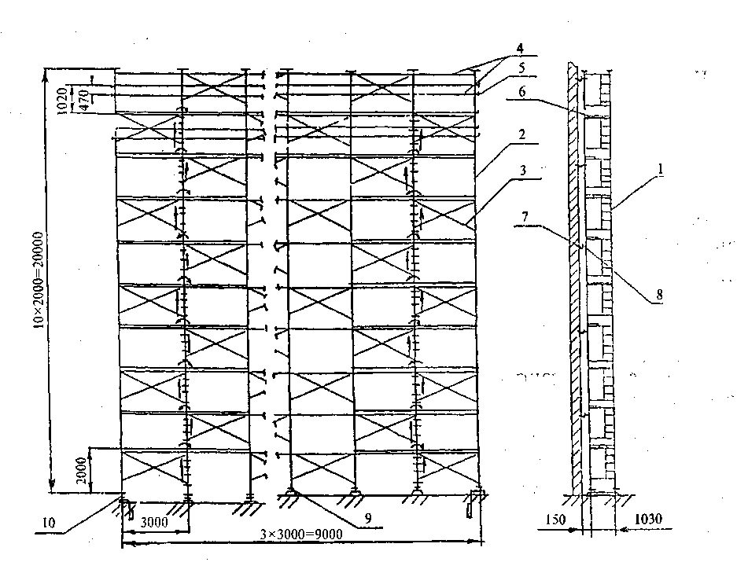
1 - рама с лестницей; 2 - рама; 3 - стяжка диагональная; 4 и 5 - стяжки ограждений; 6- настил; 7 - пробка (или крюк со втулкой); 8 - стяжка; 9 - опора; 10 - опора винтовая
Рисунок 1 - Леса стоечные приставные
3.8. Навесные леса представляют собой раму с опорами для крепления за элементы здания. На раму укладываются рабочие и промежуточные настилы. Подъем на промежуточный настил - по лестнице. Ограждение представляет собой пространственную каркасную сварную конструкцию из швеллеров и уголков. С наружной стороны лесов устраивается защитная металлическая сетка. Поверх лесов для защиты от непогоды устраивается навес из сплошного профилированного листа. Для подъема лесов краном предусматриваются строповочные петли. Общий вид одноярусных и двухъярусных лесов, например конструкции ЦНИИОМТП, показан на рисунках 2 и 3.
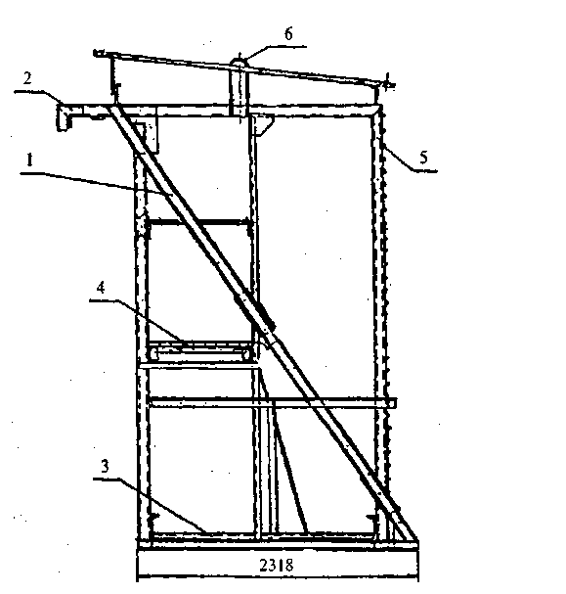
1 - рама; 2 - опора; 3 - настил; 4 - щит; 5 – сетка; 6 - петля
Рисунок 2 - Одноярусные леса
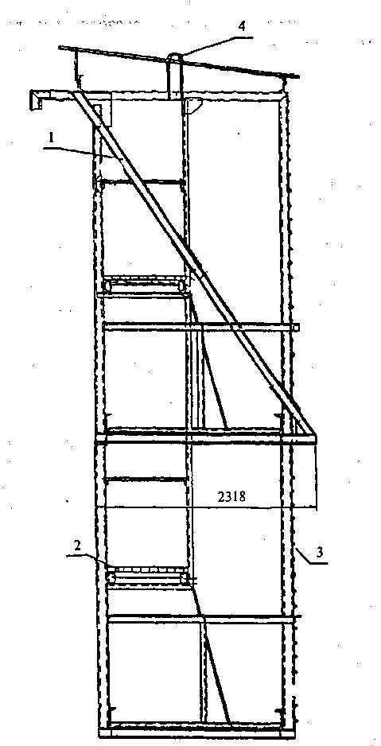
1 - рама; 2 - щит; 3 - сетка; 4 – петля.
Рисунок 3 - Двухъярусные леса
3.9. Ниже приводятся сведения, которые необходимы при выборе лесов.
3.9.1. Стоечные приставные леса применяются для выполнения следующих работ:
- устройство каменной и облицовочной мелкоразмерными материалами (кирпич, блоки, плиты и т.п.) кладки при возведении зданий;
ремонт и реконструкция фасадов, включая замену оконных рам, устройство утепления;
штукатурные, малярные и другие отделочные работы.
Нормативная поверхностная нагрузка регламентируется до 500 кгс/м² по ГОСТ 27321-87, обычно - 200 кгс/м², для каменной кладки - 250-300 кгс/м².
Высота лесов для отделочных и других работ на фасадах составляет от 16 до 100 м, а для каменной кладки - до 60 м и обусловливается количеством поставляемых ярусов, высота которых принимается обычно 2 м. Максимально допустимая высота лесов указана в ГОСТ 27321-87: для хомутовых - 100 м, для штыревых - 80 м.
Длина лесов (от 9 до 40 м) зависит от количества поставляемых секций, длина которых, как правило, устанавливается 2; 2,5 и 3 м. Для каменной кладки длина секции может приниматься 1,5 и 2 м. Длина поставляемых лесов согласовывается обычно с заказчиком.
Ширина секции (проход между стойками) принимается не менее 1 м по ГОСТ 27321-87, чаще всего составляет 1,25 и 1,4 м, реже - 1,5 и 1,65 м, настил из деревянных щитов может при этом выступать за стойки до 150 мм.
Расстояние между лесами и стеной здания, к которой крепятся стоечные леса, не превышает 150-300 мм, но в необходимых случаях может быть увеличено до 500 мм.
Точки крепления стоек лесов к стене располагаются обычно через ярус, в шахматном порядке. В особых случаях точки крепления располагаются на стойках в каждом ярусе.
3.9.2. Свободностоящие леса применяются для специальных работ в строительстве, например для теплоизоляционных на высоких горизонтальных трубопроводах и, кроме того, могут использоваться в качестве защитного экрана, силового каркаса, строительной вышки, временной трибуны и т.п.
Нормативная поверхностная нагрузка назначается не более 200 кгс/м².
Высота лесов не превышает 14-20 м.
Ширина лесов для увеличения опорной поверхности принимается не менее 2 м.
3.9.3. Навесные леса применяются для тех же работ, что и приставные, но на фасадах преимущественно монолитных зданий повышенной этажности (высотой до 100 м). Могут быть применены также для работ на крупнопанельных с несущими наружными стенами и каркасных зданиях.
Нормативная поверхностная нагрузка - до 250-300 кгс/м², грузоподъемность - до 3000 кгс, причем грузоподъемность каждого яруса двухъярусных лесов - не более 1500 кгс.
Габаритная высота лесов одноярусных - до 4 м, двухъярусных - до 7 м.
Размеры рабочей площадки обычно не превышают по длине 3 м и по ширине - 2 м.
Вес одноярусных лесов 1200-1300 кгс.

4. ИЗГОТОВЛЕНИЕ И РЕМОНТ ЛЕСОВ
4.1. Леса изготавливаются в климатическом исполнении для районов с умеренным климатом или для северных районов по ГОСТ 15150-69*.
4.2. Приставные леса изготавливаются из стальных труб диаметром от 25 до 60 мм и толщиной стенок от 1,8 до 4,0 мм по ГОСТ 3262-75* и ГОСТ 10704-91.
Наиболее применяемые трубы по ГОСТ 3262-75* приведены в таблице
Таблица1.
Условный проход, мм | Толщина стенки, мм | Масса 1 м трубы, кг
25 | 3,2 | 2,39
32 | 3,2 | 3,09
40 | 3,5 | 3,84
50 | 3,5 | 4,88
Для изготовления свободностоящих и навесных лесов используются не только упомянутые трубы, но и стальные профили, например уголки профилей от № 5 до № 8 по ГОСТ 8509-93 или швеллеры от № 12 до № 16 по ГОСТ 8240-89.
Для труб и стальных профилей применяется углеродистая сталь обыкновенного качества, например Ст.3сп5 и Ст.3пс6 по ГОСТ 380-94.
4.3. Леса поставляются, как правило, комплектно. В комплект входят составные части, необходимые для монтажа, и эксплуатационная документация (паспорт, инструкция по монтажу и эксплуатации).
Завод-изготовитель может поставлять леса без настила. В этом случае настил изготовляется организацией, эксплуатирующей леса.
Деревянные щиты настила изготавливаются из еловых или сосновых досок по ГОСТ 8486-86* Дерево подвергается пропитке антисептическим и огнезащитным составами.
4.4. В процессе эксплуатации лесов накапливаются дефекты: разрушается окрасочное покрытие, нарастает коррозия металлических поверхностей, образуются прогибы отдельных стоек и ригелей, изгибы в перилах ограждений, местные деформации (вмятины, раковины, расслоения, отрывы), трещины в элементах лесов и т.п. Ремонт лесов заключается в устранении этих дефектов.
4.5. Ремонт выполняется с применением по возможности заготовок, материалов и комплектующих, которые были использованы при изготовлении лесов. Замены производятся предпочтительно по согласованию с заводом-изготовителем. Технические требования к материалам и комплектующим должны быть регламентированы стандартами (техническими условиями).
При ремонте не следует нарушать принцип взаимозаменяемости деталей.
4.6. Прогибы стоек и связей менее 1,5 мм на 1 м длины могут быть выправлены холодной правкой. При более значительных прогибах, при проникающей коррозии, трещинах стойки и связи подлежат замене. Трубы, применяемые для этого, должны быть прямыми и без резьбовой нарезки.
4.7. Сварочные работы производятся дипломированными сварщиками. Сварка выполняется прокаленными электродами, как правило, типа Э 42 по ГОСТ 9467-75*. Размеры швов принимаются по ремонтным чертежам или по аналогии с теми имеющимися, которые прошли контрольный осмотр. Место свариваемых деталей зачищается до металлического блеска. Сварочный шов очищается от шлака, брызг и натеков металла. Качество сварных швов проверяется визуально в соответствии с ГОСТ 3242-79.
4.8. Окрасочное покрытие восстанавливается окраской в сигнальные цвета (желтый, оранжевый, красный) по ГОСТ 12.4.026-76*. При этом по условиям эксплуатации принимается группа Ж2 по ГОСТ 9.104-79*.

5. ПРОВЕРОЧНЫЙ РАСЧЕТ ЛЕСОВ
5.1. Расчет стоечных лесов производится на прочность и устойчивость.
При проектировании расчет лесов производится на нормативную равномерно распределенную нагрузку на настил [q], которая указывается в технических характеристиках лесов и по ГОСТ 27321-87 принимается для лесов стоечных приставных: хомутовых - 100, 200, 250 и штыревых - 300 и до 500 кгс/м². При этом учитывается, что нагрузка в среднем составляет 250 кгс/м² для каменных работ и до 200 кгс/ м² для отделочных и других работ. Кроме того, продольные связи лесов рассчитываются на сосредоточенную нагрузку 130 кгс, приложенную посередине.
Потребность в проверочном расчете возникает при выборе лесов для конкретных строительных работ, а также на стадии их использования на строительном объекте для оценки безопасности работ при реальной нагрузке.
При выборе лесов расчет заключается в определении фактической равномерно распределенной нагрузки на настил q и сопоставлении ее с нормативной [q], указанной в технической характеристике.
Нагрузка на настил определяется произведением [q] на площадь настила. При этом конструкцией настила должна быть обеспечена совместная работа досок (щитов) настила.
При использовании лесов расчетом проверяются наиболее нагруженные детали лесов - продольные связи и стойки, настил, а также узел крепления лесов к стене.
При таком расчете допускается для запаса прочности считать работу досок настила несовместной.
На рисунке 4 приведена типичная расчетная схема лесов, на которой показаны три секции длиной L и шириной е. Нагрузка Р при этом прикладывается к наименее выгодной точке О в секции 2-3. При поперечном настиле Р передается на две продольные связи в точках А и Б. Нагрузка Р_{А} определяется
$$Р_{А}=Р⋅\frac{е_{1}}{е}$$ | (1)

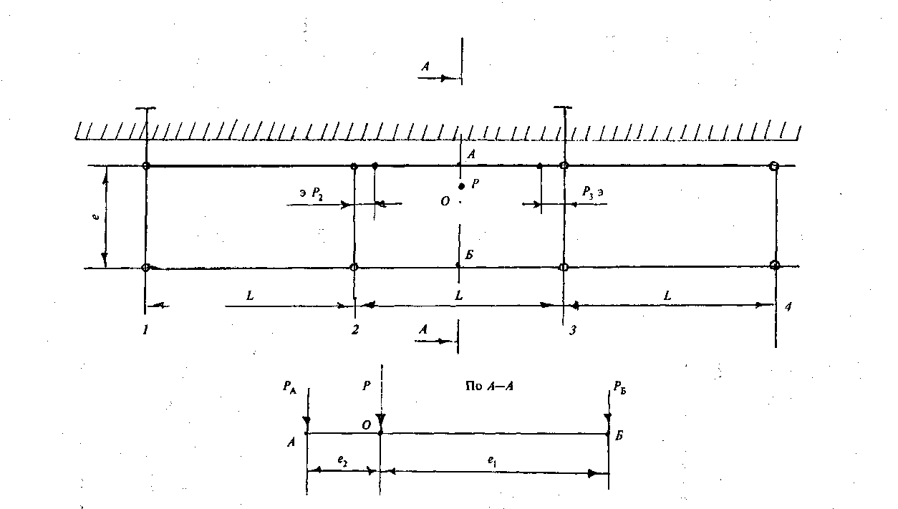

Рисунок 4 - Расчетная схема стоечных приставных лесов

Нагрузку Р_{Б} определять не требуется, так как она заведомо меньше Р_{А}, вследствие того, что из практики известно: е₁ > е₂ = (30-40) см.
Максимальный (без учета компенсирующего) изгибающий момент в продольной связи, кгс·см:
$$М_{\text{МАХ}}=Р_{А}2⋅L2$$ | (2)
Далее определяются нагрузки Р₂ и Р₃ на наиболее нагруженные внутренние стойки в секции 2-3, которые могут принимать значения от Р_{А}/2 до Р_{А}.
В ряде конструкций лесов (хомутовых, штыревых) эта нагрузка передается не по центру стойки, а с эксцентриситетом э, величина которого не превышает 40-70 мм. Из-за этого в стойке может возникнуть максимальный изгибающий момент, кгс-см:
$$М^{\text{МАХ}}=Р_{2}⋅э=Р_{3}⋅э=Р_{А}⋅э$$ | (3)

5.1.1. Проверка продольных связей
Наибольшее напряжение изгиба в продольной связи (трубе с наружным D и внутренним d диаметрами, см) определяется, кгс/см²:
$$σ_{\text{пс}}=М_{\text{МАХ}}W$$ | (4)

где $W=π⋅D^{3}\text{32}\left[1−{\left(dD\right)}^{4}\right]$, см³ – момент сопротивления трубы изгибу.

5.1.2. Проверка стоек
Проверка прочности стоек
Наибольшее напряжение во внутренней стойке от продольного сжатия и изгибающего момента определяется, кгс/см²:
$$σ_{\text{ВС}}=\text{Рп}F+M_{\text{МАХ}}W$$ | (5)
где Р_{п} - наибольшая нагрузка на стойку, кгс;
F - площадь сечения трубы стойки с внешним (D) и внутренним (d) диаметрами, см². Действующие напряжения изгиба в наиболее нагруженных горизонтальной связи и стойке по пунктам 5.1.1 и 5.1.2 сравниваются с допустимым напряжением, которое, например, для трубы из стали Ст.3 по ГОСТ 380-94 принимается [σ] = 2100 кгс/см².
Проверка устойчивости стоек
Устойчивость стоек проверяется при сочетании неблагоприятных условий: без учета упругого подпора от горизонтальных связей, при максимальной и внецентренно приложенной нагрузке Р_{П}, при высоте стойки h, равной расстоянию между креплениями лесов к стене.
Расчет устойчивости стойки от Р_{п} выполняется по СНиП II-23-81* по формуле
$$\text{Рп}ϕ_{е}⋅F≤\left[σ\right]γ_{c}$$ | (6)
где φ_{е} = 0,1-0,4 - коэффициент снижения расчетного сопротивления при внецентренном сжатии;
γ_{с} = 0,95 - коэффициент условий работы сжатых стоек лесов.
Коэффициент φ_{е} определяется по приведенной ниже таблице в зависимости от условной гибкости γ_{у} и приведенного относительного эксцентриситета m_{ef}, определяемого по формуле
$$m_{\text{ef}}=η⋅m$$ | (7)
где η = 1-1,1 - коэффициент влияния формы сечения;
m = eF/W - относительный эксцентриситет.
В существующих конструкциях лесов эксцентриситет е = 4-7 см. Для труб стоек диаметром 42-48 мм может быть принят коэффициент η = 1, и тогда коэффициент m_{еf}, находится в интервале от 0,158 до 0,096.
Условная гибкость λ_{у} определяется по формуле
$$λ_{у}=λ⋅\sqrt{\left[σЕ\right]}$$ | (8)
где λ= μ е/i - гибкость стойки;
μ =1-1,1 -коэффициент, зависящий от способа крепления стоек; для большинства существующих конструкций может быть принят равным единице.
Для существующих конструкций лесов при упрощенном расчете можно принять
λ_{у} = 0,03 λ
Коэффициент φ_{е} в зависимости от λ_{у} и m_{ef} находится по таблице 74 СНиП II-23-81*, фрагмент которой приведен в таблице 2.
Таблица 2.
λ_{у} | m_{ef}=6 | m_{ef}=7 | m_{ef}=8 | m_{ef}=9
3,5 | 0,153 | 0,145 | 0,137 | 0,115
4 | 0,140 | 0,135 | 0,127 | 0,108
4,5 | 0,130 | 0,125 | 0,118 | 0,101
5 | 0,120 | 0,117 | 0,111 | 0,095
5,5 | 0,112 | 0,108 | 0,104 | 0,089

5.1.3. Проверка настила
Наибольшее напряжение в настиле от изгиба а_{н} в сечении, проходящем через точку О в доске настила, определяется, кгс/см²:
$$σ_{н}=М_{н}W_{н}=Р_{А}е_{2}b⋅t^{2}6$$ | (9)
где W_{H}=b t²/6 - момент сопротивления доски, см³;
b - ширина доски, см;
t - толщина доски, см.
Доски настила изготавливаются по ГОСТ 8486-86*, как правило, из сосны с допустимым напряжением изгибу [σ_{с}] = 150 кгс/см².
В случае ремонта настила и использования нестандартных досок допустимое напряжение принимается [σ_{с}]= 100 кгс/см².

5.1.4. Проверка крепления лесов к стене
Основные параметры крепления проверяются по силе выдергивания дюбеля (длиной не менее L = 10 см) из стены Q, равной силе трения, и по крутящему моменту М_{кр} затяжки гайки 1, согласно расчетной схеме на рисунке 5.
Сила выдергивания Q определяется, кгс:
$$Q=\text{fzN}$$ | (10)
где f - коэффициент трения стали по кирпичной кладке (0,35) или бетону (0,4);
z = 2-3 - количество лепестков 2, прижимаемых к стене конусной гайкой 3;
N = σ_{CM} de, кгс, - упрощенный расчет допустимой силы давления лепестка на стену из условия прочности материала стены на сжатие;
σ_{см} - наименьший предел прочности материала стены (σ_{см} = 50 кгс/см² - силикатный кирпич, σ_{см} = 80 кгс/см² - бетон);
d, см, - наружный диаметр лепестка;
e, см, - длина прилегания лепестка к стене.
Оптимальный крутящий момент на гайке, необходимый для того, чтобы надежно закрепить дюбель и не смять материал стены, определяется, кгс·см:
$$М_{\text{кр}}=Q⋅d_{\text{cp}}2\text{tg}\left(α+ρ\right)$$ | (11)
где d_{ср} мм, - средний диаметр винта;
α - угол подъема винтовой линии, определяется из выражения
$$\text{tg}=S{πd}_{\text{cp}}$$ | (12)
где S, мм, - шаг винта;
р - угол трения, который определяется из выражения
$$\text{tg}ρ=f_{p}\text{cos}β$$ | (13)
где f_{р} = 0,2-0,28 - коэффициент трения в паре винт-гайка;
р = 30°-32° - половина угла профиля винта.

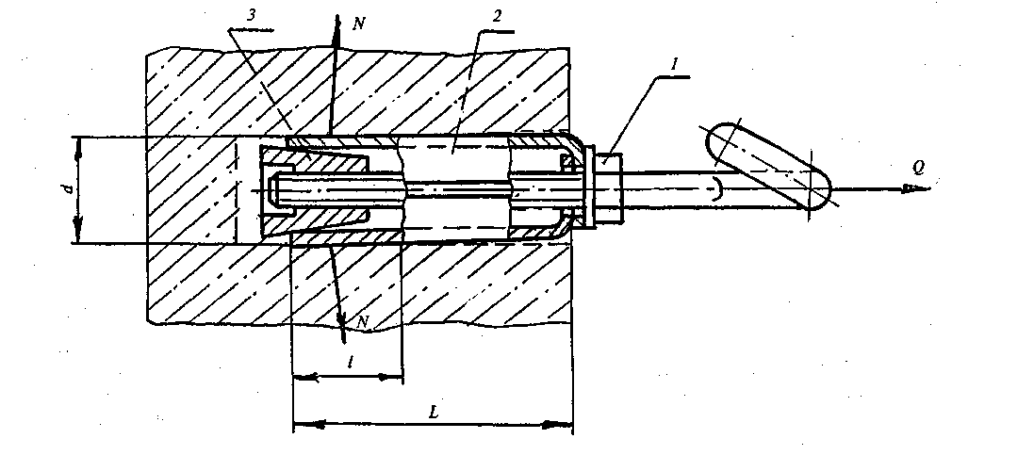
Рисунок 5 - Расчетная схема крепления стоечных приставных лесов к стене

5.1.5. Пример расчета
Приняты следующие исходные данные:
основные размеры лесов: L = 200 см, е = 100 см, е₂ = 30 см, h = 200 см;
продольная связь - из трубы 42,3×3,2 м; W = 3,6 см²;
стойка - из трубы 48×3,5 м; F= 5 см², W = 5,44 см², I = 1,57 см , е = 7 см;
материал труб - сталь Ст. 3, ГОСТ 380-94, [σ] = 2100 кгс/см², Е= 2-10⁶ кгс/см².
Нагрузки: рассредоточенная q = 200 кгс/м², приведенная Р - 200 кгс, наибольшая на стойку Р_{п} = 1200 кгс.
Проверка продольной связи
Нагрузка Р_{А} по (1) равна:
Р_{А} = 200 • 70/100 = 140 кгс.
Максимальный изгибающий момент в продольной связи по (2)
М_{мах} = 140/2 • 200/2= 7000 кгс·см.
По формуле (4 )
σ_{пс} = 7000/3,6 = 1944 кгс/см².
Прочность продольной связи обеспечена, так как
σ_{пс} = 1944 < [σ]= 2100 кгс/см².
Проверка стойки
Максимальный изгибающий момент в стойке по (3) равен:
М^{мах} = 140 • 7 = 980 кгс·см.
Наибольшее напряжение по (5)
σ_{вс} = 1200/5 + 980/5,44 = 240 + 180 = 420 кгс/см²,
что меньше [σ] = 2100 кгс/см², т. е. прочность стойки обеспечена.
Проверка устойчивости стойки
Гибкость стойки равна: λ=1 • 200/1,57 = 127.
Условная гибкость по (8)
$$λ_{у}=\text{127}\sqrt{{\text{2100}}/2⋅{\text{10}}^{6}=4,1}$$
Относительный эксцентриситет m = 7 • 5/5,44 = 6,4.
Приведенный относительный эксцентриситет т_{е/}= 1,05 • 6,4 = 7,0.
По таблице 2 при значениях λ_{у}, = 4,1 и m_{ef} = 7 φ_{е} ~ 0, 13.
Устойчивость стойки по (6) обеспечена :
1200/0,13 • 5 = 1846 < [2100] • 0,95 = 1995 кгс/см².

Проверка настила
Момент сопротивления щита из сосны по ГОСТ 8486-86*, например с размерами b = 50 см и t = 2 см, равен:
W_{H} = 50 • 2²/6 = 33,3 см³.
Наибольшее напряжение по (9)
σ_{н} = 140 • 30/33,3 = 126 кгс/см² < [σ _{с}] = 150 кгс/см²,
т.е. прочность настила обеспечена.
Проверка крепления лесов к стене
Сила давления дюбеля при размерах d = 3 см, е = 4 см на стену из силикатного кирпича (σ_{см} = 50 кгс /см²)
N=50·3·4 = 600 кгс.
Сила выдергивания дюбеля с двумя лепестками из стены, с коэффициентом трения f= 0,35 по (10) равна:
Q = 0,35·2·600 = 420 кгс.
Определяются параметры α по (12) и р по (13) винта со средним диаметром d =10,8 мм, шагом S = 1,75 мм, половиной угла профиля винта (β = 30° и коэффициентом трения f_{p} = 0,25:
α = arc tg ( 1,75/3,14·10,8 ) = 2°56';
р = arc tg (0,25/cos 30°) = 16°4'.
Оптимальный крутящий момент на гайке винта 5 см по (11) равен:
М_{кр}= 420 • 10,8/2 tg (2°56' + 16°4') = 84 кгс·см.
При длине рукоятки винта 10 см усилие не превышает 9 кгс, что вполне приемлемо.
Расчет подтверждает правильность выбора параметров дюбельного крепления лесов к стене.
5.2. Расчет навесных лесов производится на прочность крепления к зданию и на прочность рамы от нагрузки и собственного веса.
Расчетная схема приведена на рисунке 6.
Леса навешиваются за проем стены в точках А и В и опираются на стену в точке Д.
Прочность стены в проеме проверяется на нагрузку, равную R_{а} и R_{B}, причем
R_{a}=R_{Д}=Pe/h,
R_{B}=P
где Р - нагрузка на леса, приложенная на расстоянии е от стены;
h - расстояние между несущими ригелями лесов.
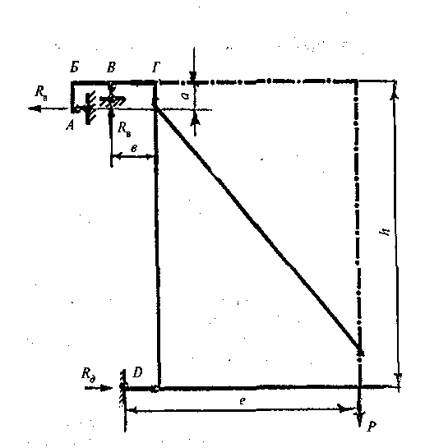
Рисунок 6 - Расчетная схема навесных лесов
Прочность рамы на изгиб проверяется в сечениях, проходящих в точках Б и Г. Из схемы видно, что соответствующие изгибающие моменты определяются:
M_{b}=R_{a}a; M_{Д}=R_{B}
Действующие и допускаемые напряжения определяются аналогично описанным выше для стоечных лесов.

6. МОНТАЖ И ИСПЫТАНИЕ ЛЕСОВ
6.1. Стоечные леса устанавливают на спланированную утрамбованную поверхность грунта, обустроенную водоотводом.
Под башмаками каждой пары стоек укладывают в поперечном направлении подкладку из доски толщиной не менее 50 мм. Следует обеспечить горизонтальность подкладки, но без помощи кирпичей, камней и обрезков из досок.
Леса оборудованы регулируемыми винтовыми опорами для обеспечения горизонтальности. Горизонтальность лесов может быть обеспечена устройством специального временного опорного сооружения.
6.1.1. Вертикальные элементы лесов (стойки и рамы) устанавливают по отвесомеру, а горизонтальные (связи и настил) - по уровнемеру.
При наращивании стоек и рам из труб на патрубках зазор между трубами и патрубками не должен превышать 3 мм.
При монтаже полых (коробчатых, трубчатых) конструкций принимают меры против попадания и скопления в них воды.
6.1.2. Леса, расположенные вблизи проезда транспортных средств, ограждают отбойными брусками с таким расчетом, чтобы они находились на расстоянии не ближе 0,6 м от габарита транспортного средства.
6.1.3. При укладке настила проверяются прочность закрепления и отсутствие возможности сдвигов. Зазоры между досками настила принимают не более 5 мм. Выступы досок за поверхность щита не должны превышать 3 мм. Щиты настила могут быть соединены по длине внахлестку, стыки располагают на опоре и перекрывают ее не менее чем на 200 мм в каждую сторону, пороги при этом скашивают (от прямого - до угла 30°). Настил должен быть обустроен бортовым ограждением высотой не менее 150 мм.
6.1.4. Леса оборудуют ограждением с высотой перил не менее 1,1 м, ограждение должно иметь промежуточную горизонтальную опору или сетку.
Места крепления лесов к стене указываются в проекте производства работ.
При отсутствии указаний крепление лесов к несущей стене здания анкерами (дюбелями) производится не менее чем через один ярус для крайних стоек, через два пролета для верхнего яруса и одного крепления на каждые 50 м² проекции поверхности лесов на фасад здания. При совпадении точек крепления с проемами в стене леса крепят к несущим конструкциям (стенам, колоннам, перекрытиям) с внутренней стороны здания при помощи различных приспособлений и устройств.
Не следует крепить леса к балконам, карнизам, парапетам.
6.1.5. Зазор между стеной здания и настилом устанавливается не более 50 мм при каменных и 150 мм при отделочных работах.
6.1.6. Леса должны быть оборудованы лестницами с нескользящими опорами для перемещения рабочих между ярусами. Лестницы ставятся в рабочее положение под углом 70-75° к горизонту. Конструкция лестниц должна удовлетворять требованиям ГОСТ 26887-86.
6.1.7. Леса должны быть оборудованы молниезащитой.
Сопротивление заземления лесов должно быть не более 15 Ом.
На время монтажа и демонтажа лесов электрические провода, расположенные ближе 5 м от лесов, обесточивают.
Во время грозы и ветра силой более 6 баллов монтаж и демонтаж лесов не производятся.
6.1.8. Леса допускаются к эксплуатации после испытаний. При испытании лесов нормативной нагрузкой оцениваются их прочность и устойчивость, надежность настила и ограждений,
заземления. Леса должны находиться под контрольной нагрузкой не менее 2 ч.
6.1.9. Перила ограждения должны выдерживать сосредоточенную статическую нагрузку70 кгс, приложенную к ним посередине и перпендикулярно.
Все несущие горизонтальные связи должны выдерживать сосредоточенную статическую нагрузку 130 кгс, приложенную посередине.
6.1.10. Демонтаж лесов выполняется в последовательности, обратной монтажу. Спуск демонтированных деталей производится краном или с помощью грузоподъемных приспособлений.
Во время разборки лесов все дверные проемы первого этажа и выходы на балконы всех этажей должны быть закрыты.
6.2. Навесные леса монтируют с помощью грузоподъемных кранов (башенных, стреловых) со строповкой как обычным канатным двухветвевым стропом, так и с помощью специальных траверс.
6.2.1. При монтаже лесов на монолитном или кирпичном здании должны быть предусмотрены проемы в стене размером 200-300 мм, в которые устанавливают опорные кронштейны, фиксируемые посредством деревянных клиньев. Один из вариантов узла крепления лесов к стене показан на рисунке 7.
На панельные или каркасные здания монтаж лесов производится навеской на горизонтальные несущие элементы (ригели, перемычки и т.п.).
6.2.2. Стены, в которых устраивают отверстия, должны быть проверены на нагрузку от лесов по схеме рисунка 6 с учетом их загрузки материалами, инструментом и рабочими согласно проекту производства работ.
6.2.3. Испытание навесных лесов перед эксплуатацией производится таким же порядком, как и приставных лесов. Навесные леса должны находиться под контрольной нагрузкой, превышающей номинальную в два раза, и не менее 15 мин.
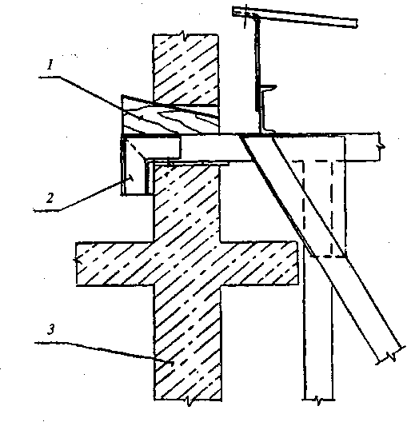
1- клин деревянный; 2- кронштейн лесов; 3- стена.
Рисунок 7. – Узел крепления навесных лесов к стене.

7. ОБЕСПЕЧЕНИЕ БЕЗОПАСНОСТИ ПРИ ЭКСПЛУАТАЦИИ ЛЕСОВ
7.1. Ввод лесов в эксплуатацию допускается после приемки комиссией, назначаемой руководителем строительной организации, и регистрируется в журнале учета по ГОСТ 26887-86.
Если леса не использовались в течение месяца, то они допускаются к эксплуатации после приемки упомянутой комиссией.
Леса следует эксплуатировать в соответствии с инструкцией предприятия-изготовителя и требованиями СНиП 12-03-2001.
7.2. Техническое состояние лесов контролируется перед каждой сменой и периодическими осмотрами через каждые 10 дней. Результаты периодических осмотров отмечают в упомянутом журнале.
Проверяются прочность и надежность креплений, настилов, ограждений, фиксирующих устройств, предохраняющих разъемные соединения от самопроизвольного разъединения, состояние сварных швов, прогибы стоек и ригелей.
Перед началом смены настил очищается от снега и наледи.
После окончания смены настил очищается от мусора и остатков строительных материалов.
7.3. Леса подлежат дополнительному осмотру после дождя или оттепели, которые могут уменьшить несущую способность основания подними, а также после механических воздействий. В случае деформации леса должны быть отремонтированы и приняты комиссией повторно.
7.4. Рабочие должны быть ознакомлены с правилами работы на лесах, со схемами нагрузок, содержащими сведения о допустимых грузах и порядке их размещения.
Следует предусмотреть меры, чтобы обеспечить безопасный спуск людей с рабочего места при возникновении аварийной ситуации.
7.5. В случае нахождения людей или транспорта вблизи лесов и при выполнении работ на высоте 6 м и более должно быть не менее двух настилов: рабочего (верхний) и защитного (нижний).
Рабочее место на лесах должно быть защищено сверху настилом, расположенным на высоте не более 2 м от рабочего настила.
Над подъездами и входами зданий устанавливается защитный козырек.
7.6. Подача материалов на леса производится кранами (лебедками) сверху, также через оконные и иные проемы в стене здания.
Если леса находятся в зоне работы крана, то совмещение операций крана, например, подъема груза и поворота стрелы, не производится.
Груз перемещается краном над верхней точкой лесов на высоте не менее чем на 1 м. Груз опускается краном на настил на минимальной скорости, плавно и без толчков.
7.7. Маркировка лесов на несущих элементах должна сохраняться и восстанавливаться при необходимости в течение всего срока эксплуатации. Маркировка должна содержать сведения о предприятии-изготовителе, обозначение лесов, номер партии и дату изготовления.

8. ХРАНЕНИЕ ЛЕСОВ
8.1. В периоды между эксплуатацией организуется хранение лесов.
Детали лесов хранят в рассортированном виде (стойки, ригели, раскосы, рамы) в контейнерах и пакетах. Мелкие детали (анкеры, патрубки, хомуты и т.п.) хранят отдельно в таре.
8.2. Леса следует хранить в закрытом помещении или под навесом на подкладках, исключающих соприкосновение с грунтом.
Контейнеры, пакеты и тара могут укладываться в штабели, но не более чем в три яруса.

